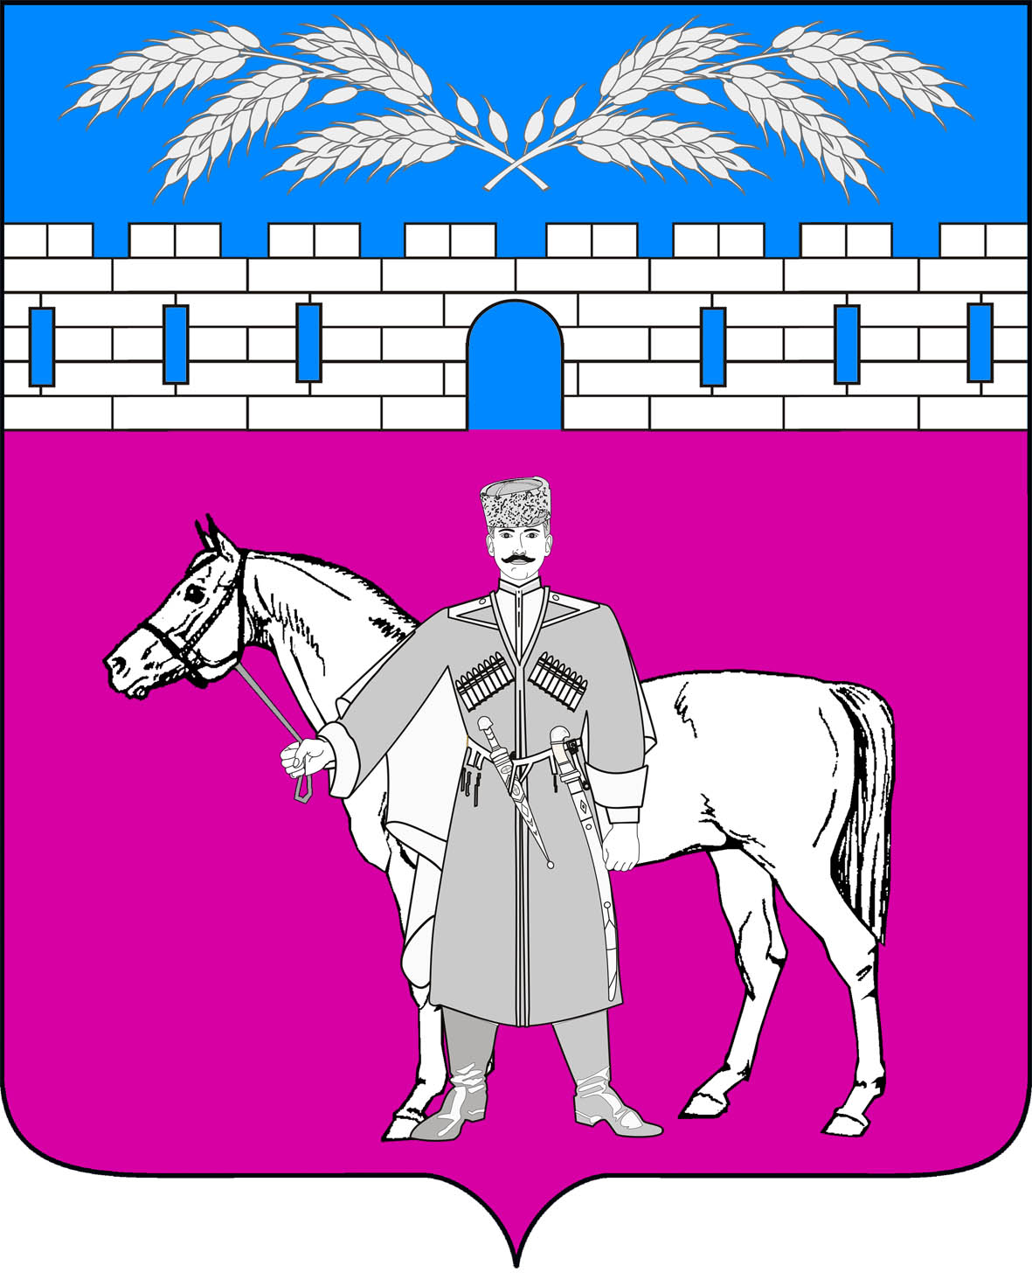
СОВЕТ
МАРЬЯНСКОГО СЕЛЬСКОГО ПОСЕЛЕНИЯ
КРАСНОАРМЕЙСКОГО РАЙОНА

РЕШЕНИЕ

22 ноября 2024 год № 4/6
станица Марьянская

О передаче части полномочий Марьянского сельского поселения Красноармейского района муниципальному образованию Красноармейский район

В соответствии с Федеральным законом от 6 октября 2003 года № 131-ФЗ «Об общих принципах организации местного самоуправления в Российской Федерации», Совет Марьянского сельского поселения Красноармейского района, р е ш и л:

1. Передать часть полномочий Марьянского сельского поселения Красноармейского района в части суммы межбюджетного трансферта муниципальному образованию Красноармейский район согласно Соглашению о передаче части полномочий органов местного самоуправления поселения органам местного самоуправления муниципального района (межбюджетные трансферты на создание муниципальной пожарной охраны, организацию оперативного управления по вопросам предупреждения, возникновения и ликвидации происшествий природного и техногенного характера с использованием ситуационного центра – ЕДДС в части переданных полномочий) (прилагается).

2. Поручить главе Марьянского сельского поселения Красноармейского района заключить Соглашение о передаче полномочий органов местного самоуправления поселения органам местного самоуправления муниципального района.

3. Контроль за выполнением настоящего решения, возложить на председателя комиссии по вопросам экономики, бюджету, финансам, налогам и распоряжению муниципальной собственностью (Тарасенко).

4.Решение вступает в силу со дня его принятия.

Глава
Марьянского сельского поселения
Красноармейского района А.В. Стаценко

Председатель
Совета Марьянского сельского поселения
Красноармейского района Е.А. Митякова

